北 京 林 业 大 学
实验地点： N03 任课教师： 王新阳
实验题目： 基于MyBatis的MVC架构开发
实验环境： Tomcat,MySQL，JDBC，MyBatis
实验要求：
- 导出Web动态网站项目，导出时注意选择包含源文件，如下图所示
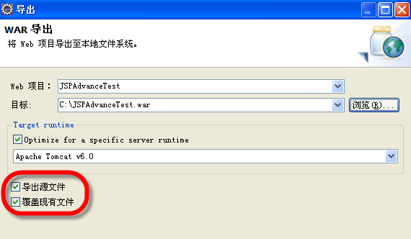
- 上述War文件、实验报告文件以源程序代码一起打包，命名为“信息20-1-01李丽”提交至https://yunpan.bjfu.edu.cn:443/link/41001A452C850F268BC01E4BBCE3F1F5/相应实验和班级目录下。提交截止时间为下次实验日前。
- 有解决思路的介绍说明和文字描述。
- 请在此把程序运行结果抓图下来。
二、实验内容
实验任务
2) 在MySQL数据库下创建mybatis数据库，并在数据库中创建以下三张表，至少包含以下字段：
- 创建user表
user（id:int，userName:String，password:String）
create table user
(
id int auto_increment
primary key,
username varchar(255) null unique,
password varchar(255) null
);
- 创建order表
order（order_id:int，product_id:int，user_id:int, time:Date，int finish）
create table `order`
(
order_id int auto_increment,
product_id int,
user_id int null,
time date null
finish int null
);
3、创建product表
product（id:int，product_name:String，price：float）
create table product
(
id int null,
product_name varchar(255) null,
price float null
);
3) 通过MyBatis实现登录、注册功能。
① 打开登录页面，首先通过数据库判断当前用户是否存在，如不存在进入注册页面，完成注册功能；
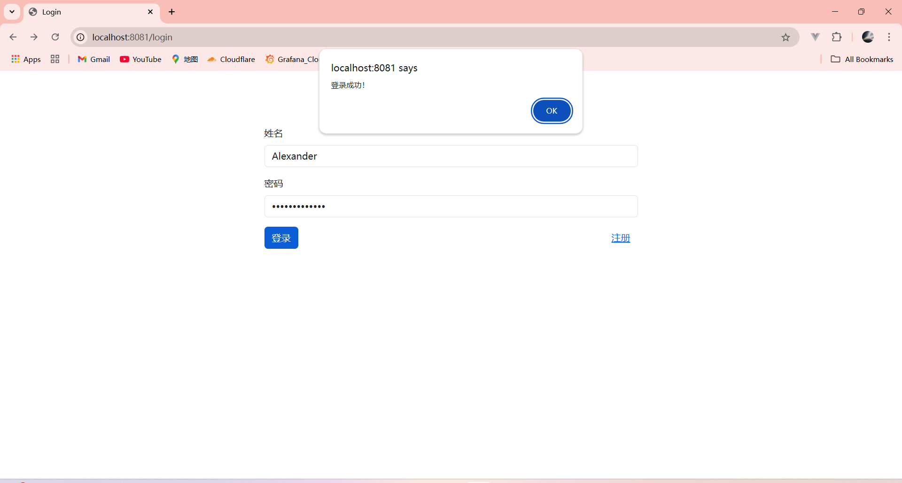
登录页面
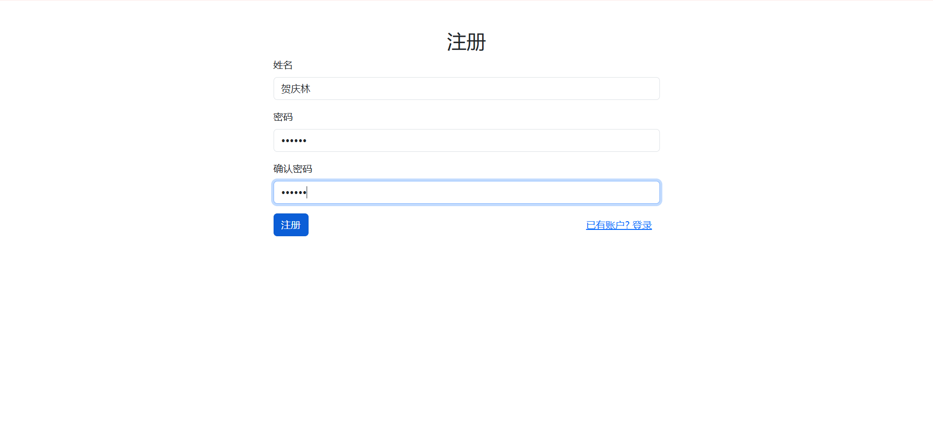
注册页面
② 对于已存在的用户，判断用户名和密码是否合法；
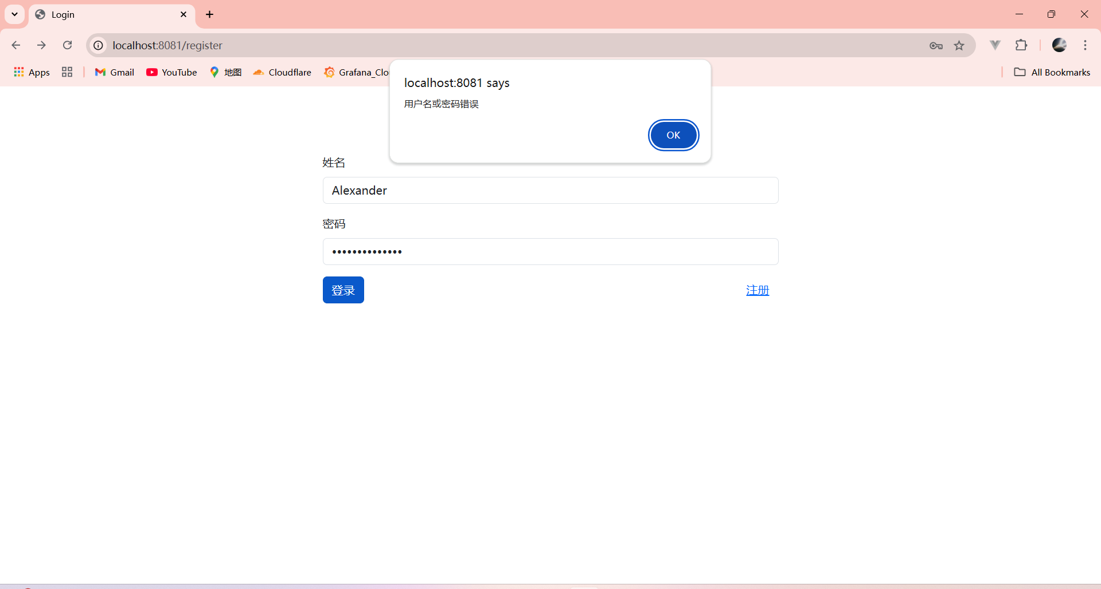
判断用户名和密码是否合法
③ 输入合法的用户，登录后进入订单页面，表格列出用户的所有订单信息；
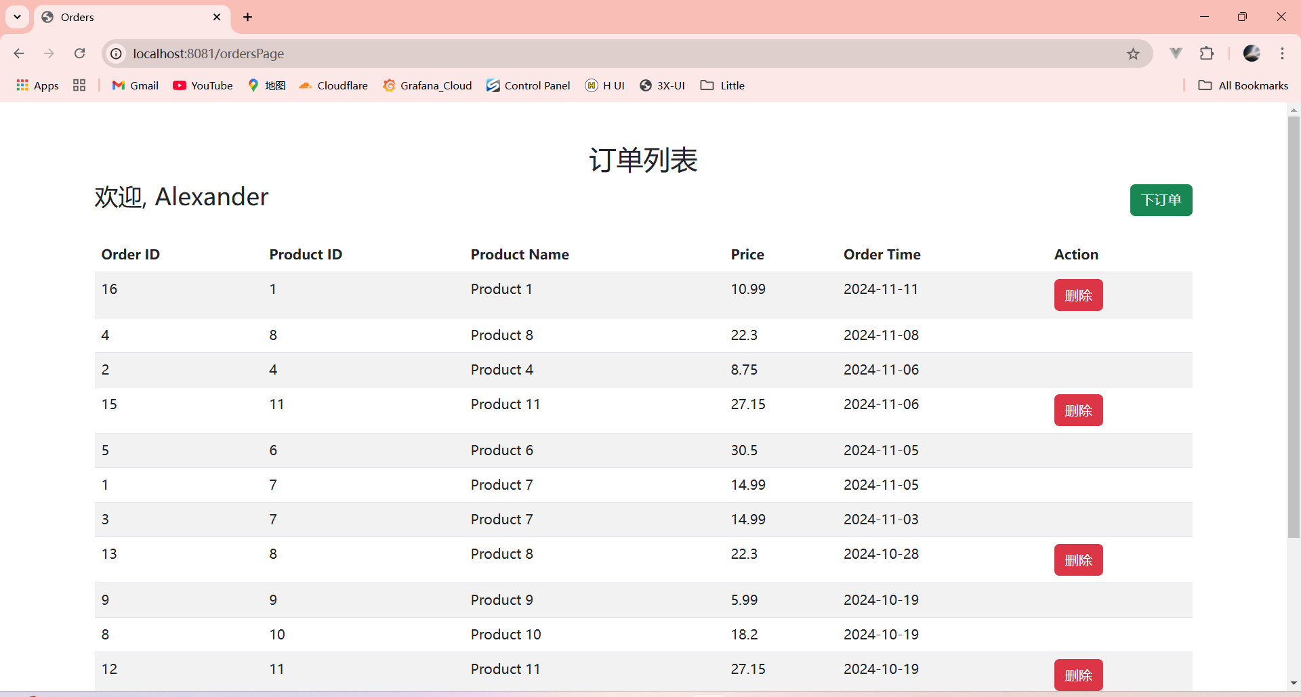
用户订单查看
4）实现订单管理功能。
① 设计一个简单的产品列表界面，用户可以选中产品并下订单（不需要使用cookie，直接将订单插入数据库即可）；

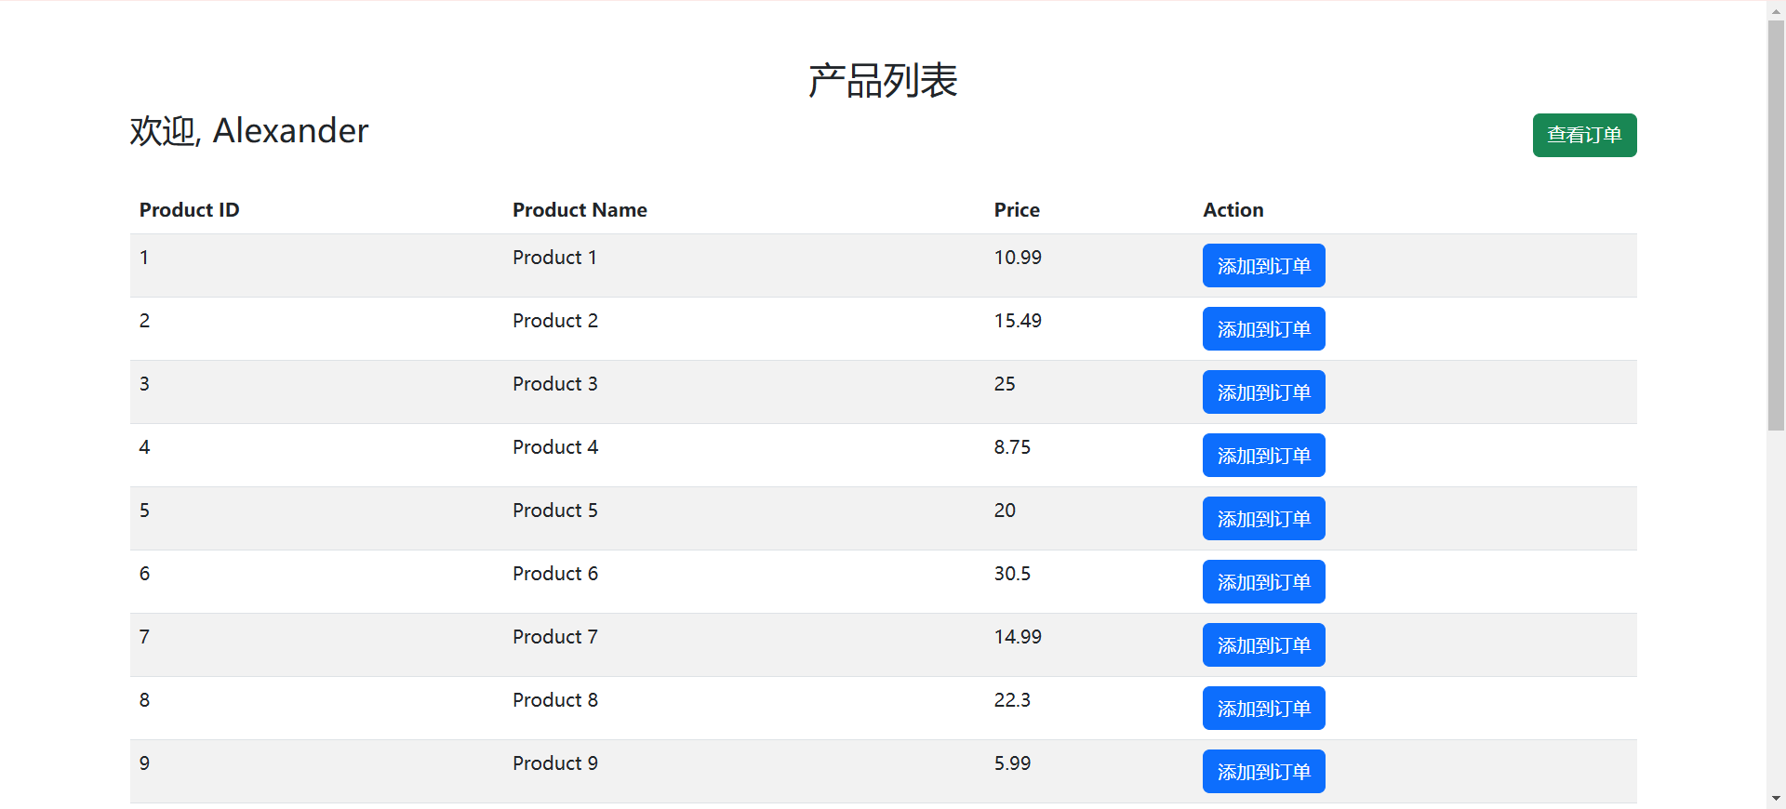
产品列表页面
② 删除已完成的某个订单。
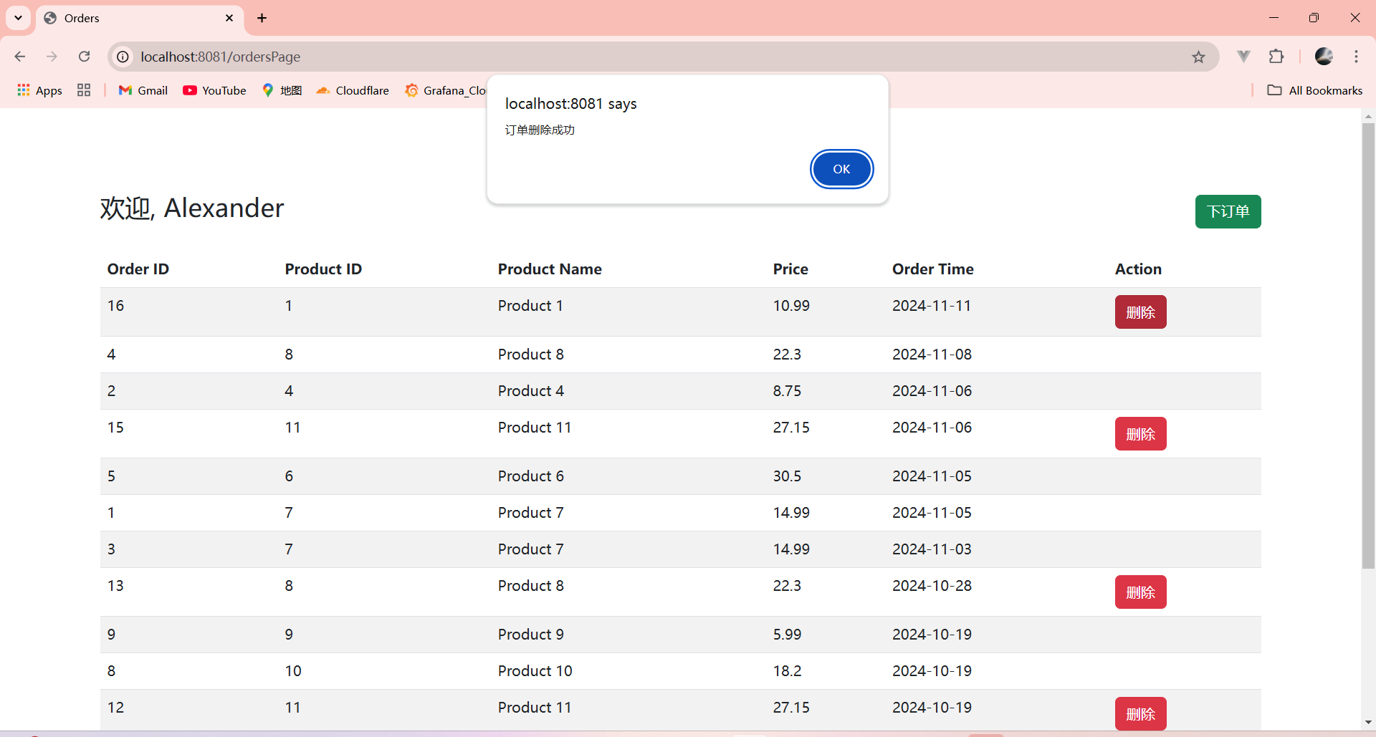
删除订单
三、结论分析
实验结论分析
实验总结
在本次Java Web实验中，我使用了MyBatis框架实现了一个基于MVC架构的Web应用，涉及到的功能包括用户注册、登录、查看订单、下订单和删除订单等。实验的过程中，我逐步实现了前后端的交互，并对MySQL数据库进行了操作，完成了相关的表的创建和数据操作。以下是本次实验的总结与反思：
1. MyBatis框架的使用
- 本次实验主要使用了MyBatis作为持久层框架，通过MyBatis的Mapper接口和XML配置文件完成了数据库的增、删、改、查操作。MyBatis的使用简化了JDBC的操作，减少了冗长的SQL语句和结果集的处理，提高了代码的可维护性和扩展性。
- 在实现登录和注册功能时，通过MyBatis的查询功能有效地验证了用户名和密码的正确性，并通过数据库存储用户信息。
2. 数据库设计
- 为了支持实验的需求，我在MySQL数据库中创建了3张表：user、order和product，分别存储用户信息、订单信息和产品信息。这些表之间通过外键关系（如user_id与user表关联）实现数据的关联。
- 在设计数据库时，我确保了表结构的规范性和字段的合理性，尤其是order表中的finish字段，用于标识订单是否完成。
3. 功能实现
- 登录和注册功能：用户可以通过登录页面输入用户名和密码进行登录。如果用户不存在，系统会引导用户进行注册。注册成功后，用户可以返回登录页面继续登录。
- 订单管理功能：在登录后，用户可以查看自己的订单列表。如果订单已完成，用户可以删除该订单。这部分功能通过前端与后端的交互实现，利用MyBatis进行数据的增删查操作。
- 下订单功能：在产品列表页面，用户可以选择产品并提交订单。此功能通过简单的表单提交和数据库的插入操作实现。
4. 技术挑战与解决
- 在开发过程中，我遇到了一些技术挑战，特别是在MyBatis的配置和SQL查询的优化方面。通过查阅资料和反复调试，我逐步解决了这些问题，确保了功能的正常运行。
- 前端页面的交互设计也是一项挑战，特别是在处理数据展示和删除订单时，我需要确保页面的动态更新和用户体验。
5. 收获与反思
- 通过本次实验，我加深了对MVC架构的理解，尤其是在前端、控制器和持久层之间的协作。同时，MyBatis的使用让我更加熟悉了Java中的ORM技术，理解了如何通过配置文件与数据库进行交互。
- 未来我希望在此基础上进一步提升自己的前后端分离开发能力，以及深入了解数据库优化和大数据处理的相关技术。
总体来说，本次实验帮助我巩固了Java Web开发的基础知识，并为未来的开发工作打下了坚实的基础。

